Міністерство освіти і науки України

Національний університет «Львівська політехніка»

Кафедра систем штучного інтелекту

**Звіт**

**Звіт**

**про виконання лабораторних та практичних робіт блоку № 3**

На тему: «Цикли. Вкладені Цикли. Завершення виконання циклів. Функції. Простір імен. Перевантаження функцій. Функції з змінною кількістю параметрів (еліпсис). Рекурсія. Вбудовані функції.»

***з дисципліни:*** «Основи програмування»

до:

ВНС Лабораторної Роботи № 2

ВНС Лабораторної Роботи № 3

ВНС Лабораторної Роботи № 7

Практичних Робіт до блоку № 3

**Виконав:**

Студент групи ШІ-13

Кузнєцов Макар Олегович

Тема роботи:

Цикли. Вкладені Цикли. Завершення виконання циклів. Функції. Простір імен. Перевантаження функцій. Функції з змінною кількістю параметрів (еліпсис). Рекурсія. Вбудовані функції.

Мета роботи:

Реалізувати вкладені цикли; навчитись користуватись перевантаженими функціями та функціями зі змінною кількістю параметрів; дізнатись більше про функції.

Теоретичні відомості:

1. Вивчив/навчився/знав:
   1. Цикли
   2. Функції
   3. Перевантажені функції
   4. Функції зі змінною кількістю параметрів
2. Джерела:
   1. з власного досвіду
   2. з власного досвіду
   3. <https://www.geeksforgeeks.org/does-c-support-function-overloading/>
   4. <https://www.geeksforgeeks.org/variadic-functions-in-c/>

Виконання роботи:

1) Опрацювання завдань та вимог до програм та середовища

## Завдання №1 VNS Lab 2 - Task 1 V 24

Використовуючи оператор циклу, знайти суму елементів, зазначених у

конкретному варіанті. Результат надрукувати, надавши відповідний

заголовком.

## Завдання №2 VNS Lab 3 - Task 1 V 24

Для х, що змінюється від a до b з кроком (b-a)/k, де (k=10), обчислити

функцію f(x), використовуючи її розклад в степеневий ряд у двох випадках:

а) для заданого n;

б) для заданої точності ε (ε=0.0001).

Для порівняння знайти точне значення функції.

## Завдання №3 VNS Lab 7 - Task 1 V 24

Розв’язати зазначене у варіанті завдання, використовуючи функції зі змінною

кількістю параметрів.

## Завдання №4 VNS Lab 7 - Task 2 V 24

Написати перевантажені функції й основну програму, що їх викликає.

## Завдання №5 Practice Work Task

# Задача

Ви створюєте просту програму керування бібліотекою. Книги в бібліотеці є, користувачі можуть їх взяти або повернути.

### Програма повинна вміти

* Перерахувати всі книги.
* Дозволити взяти книгу (за наявності).
* Дозволити повернення книги.

### Структури даних

* Використовуйте масив або вектор для зберігання назв книг.
* Використовуйте інший масив або вектор для збереження стану доступності кожної книги.

## Завдання №6 Algotester Self Practice - 0002 Найбільша зростаюча підпослідовність

Вам задано послідовність із n цілих чисел ai. Ваша задача — знайти довжину найбільшої зростаючої підпослідовності заданої послідовності.

# **Input**

У першому рядку задано ціле число n.

У наступному рядку задано n цілих чисел — послідовність ai.

# **Output**

Виведіть довжину найбільшої зростаючої підпослідовності.

2) Дизайн та планована оцінка часу виконання завдань

## Завдання №1 VNS Lab 2 - Task 1 V 24

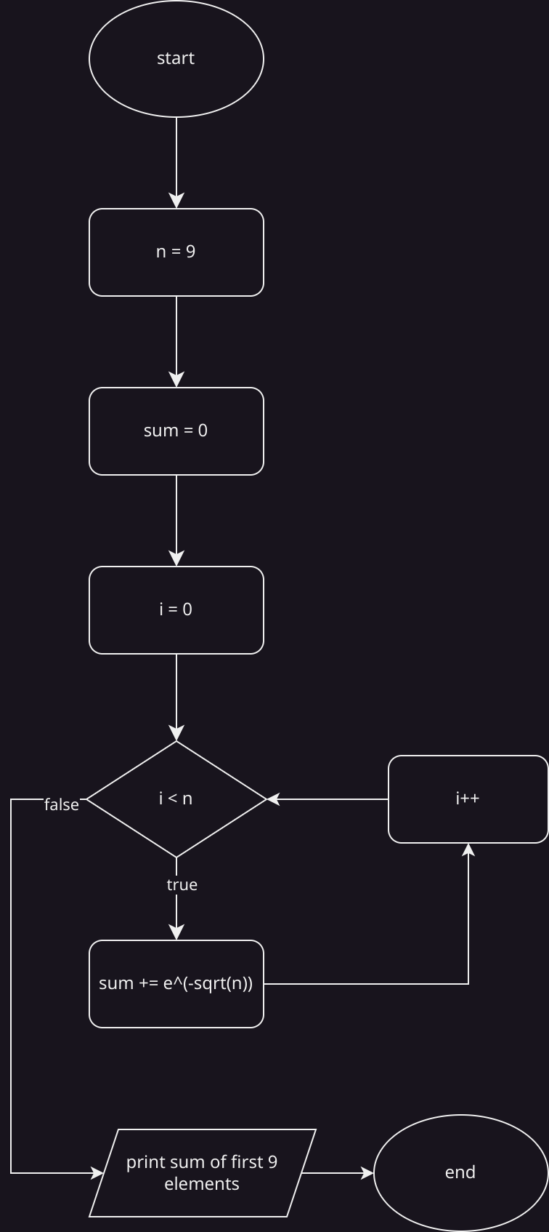

Очікуваний час виконання: 15 хв

## Завдання №2 VNS Lab 3 - Task 1 V 24

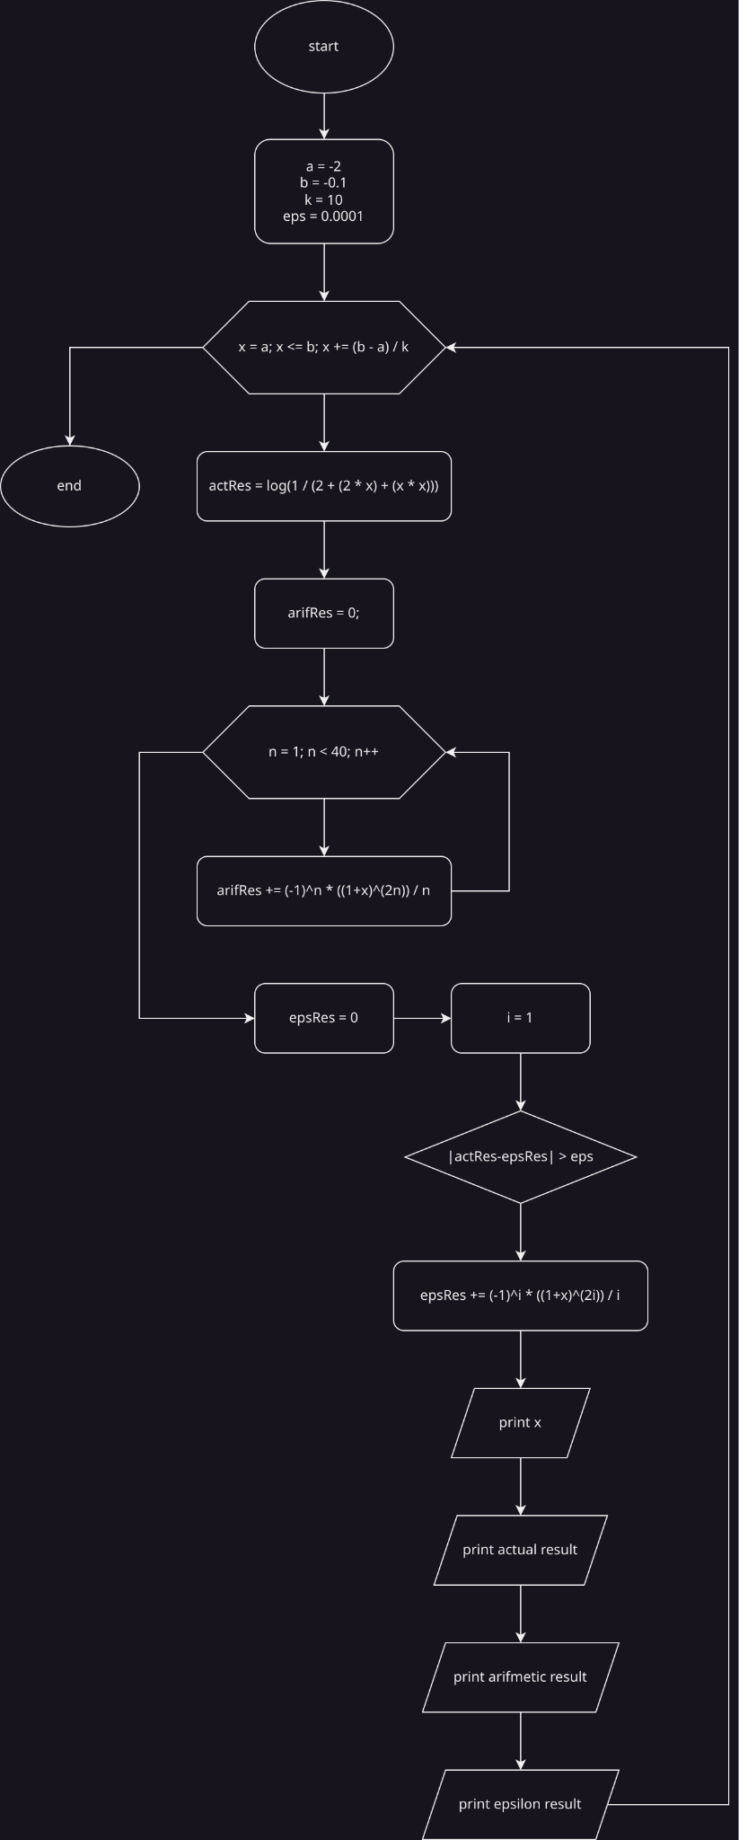

Очікуваний час виконання: година.

## Завдання №3 VNS Lab 7 - Task 1 V 24

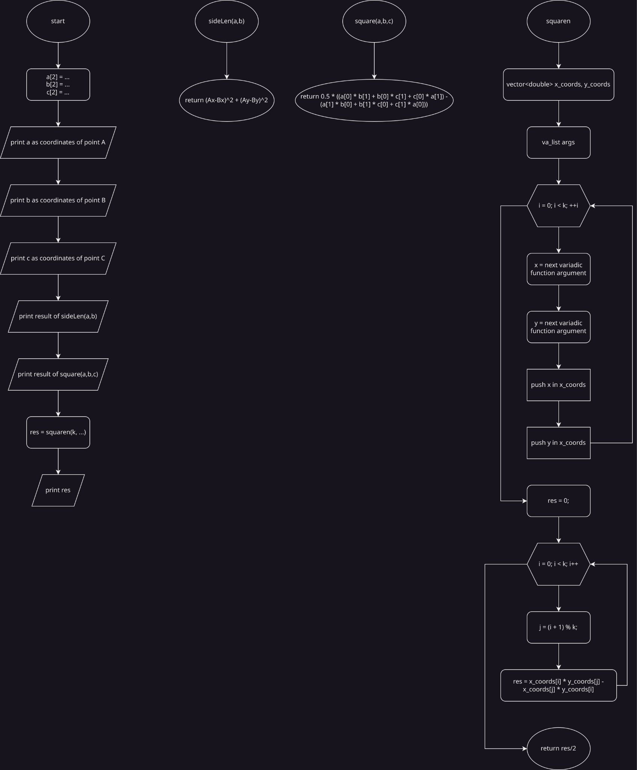

Очікуваний час виконання: година.

## Завдання №4 VNS Lab 7 - Task 2 V 24

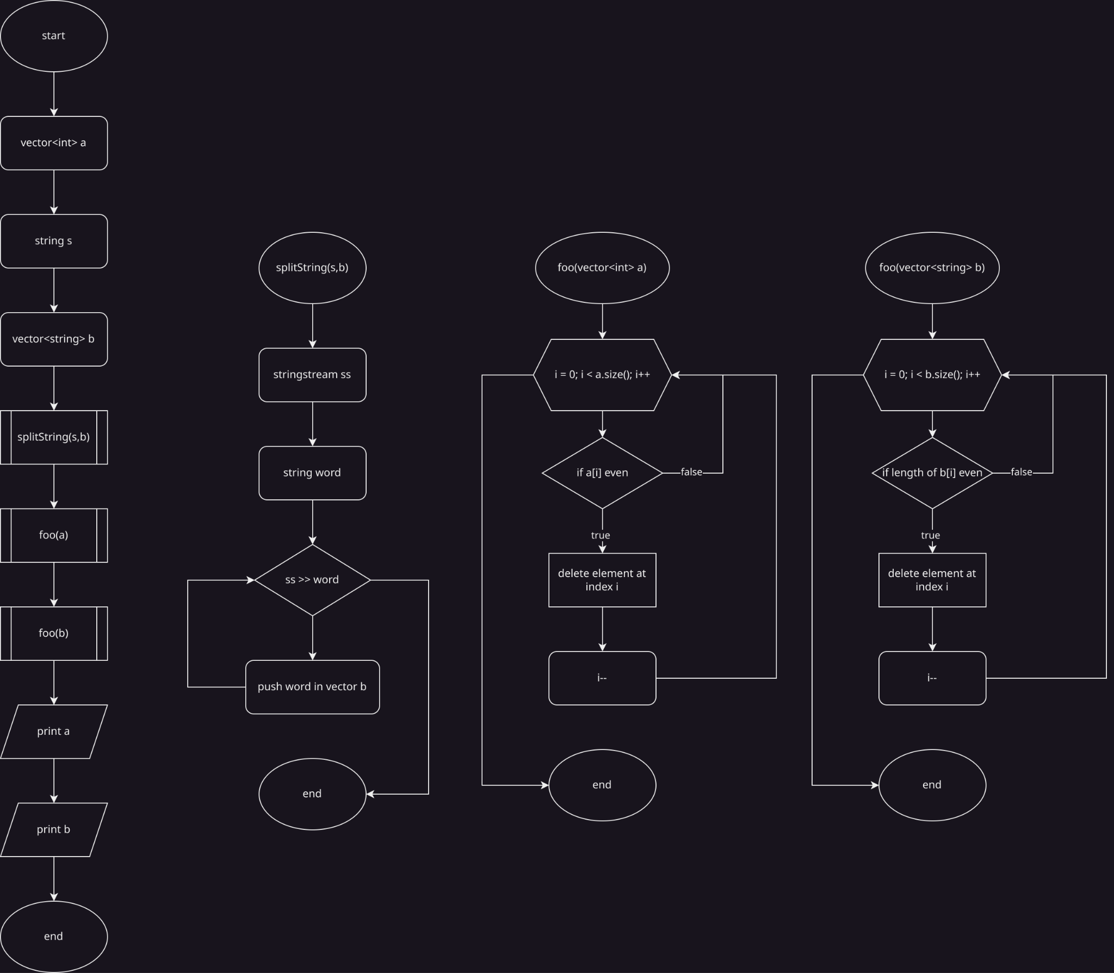

очікуваний час виконання: 30хв.

## Завдання №5 Practice Work Task

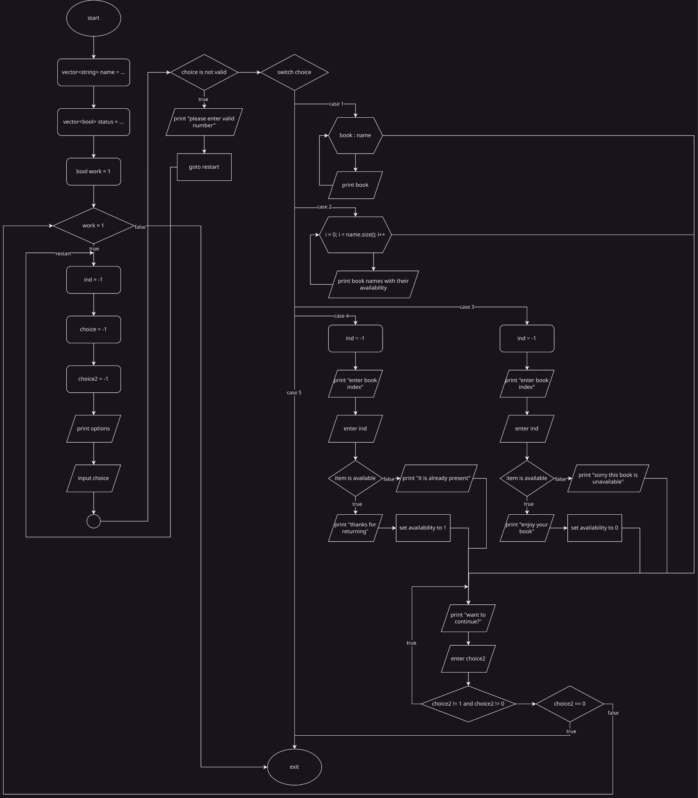

плановий час виконання: година.

## Завдання №6 Algotester Self Practice - 0002 Найбільша зростаюча підпослідовність

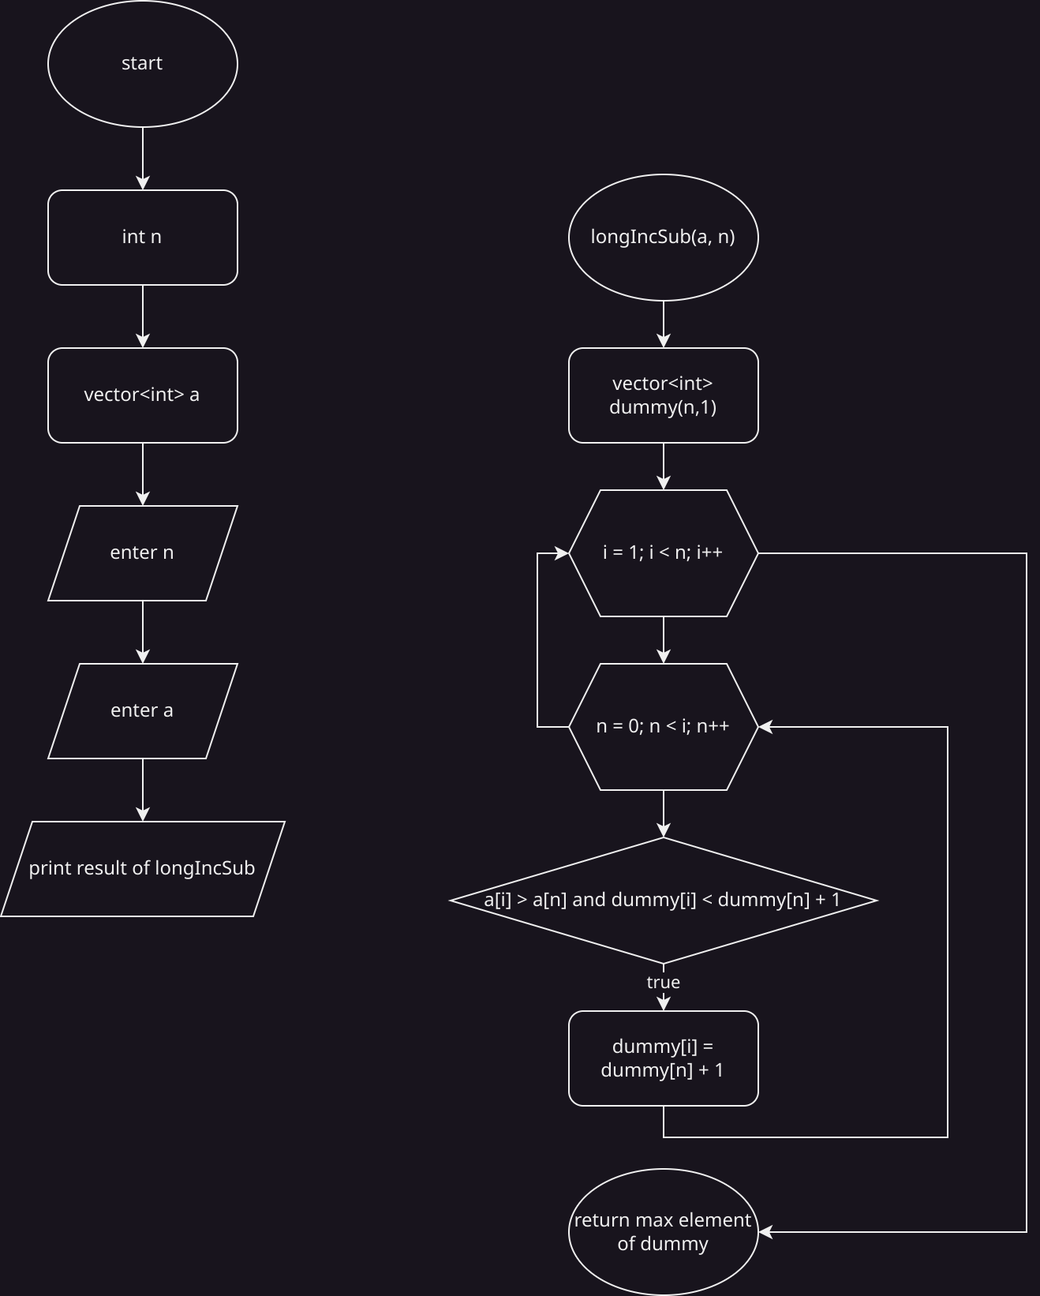

плановий час виконання: година.

3) Requirements

Trello

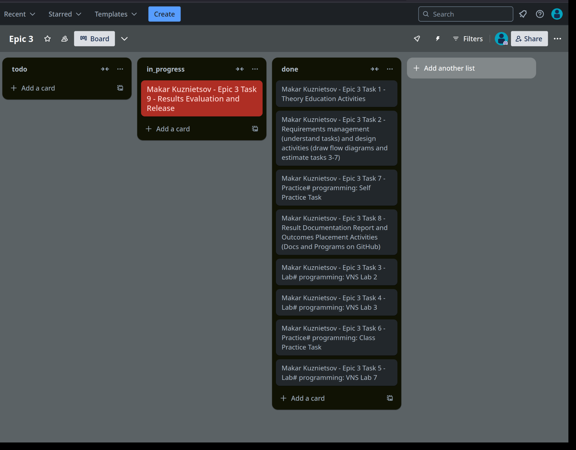

Team meet

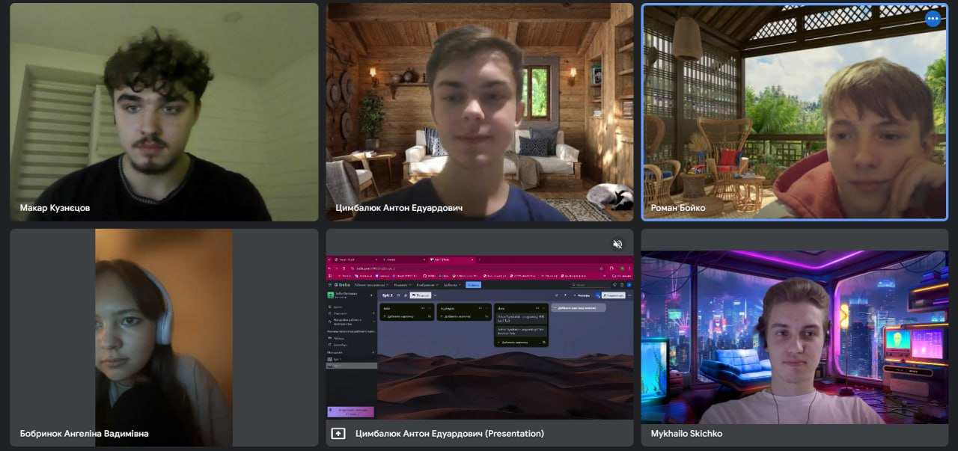

4) Код програм з посиланням на зовнішні ресурси:

## Завдання №1 VNS Lab 2 - Task 1 V 24

Код в файлі vns_lab_2_task_1_variant_24_makar_kuznietsov.cpp

## Завдання №2 VNS Lab 3 - Task 1 V 24

Код в файлі vns_lab_3_task_1_variant_24_makar_kuznietsov.cpp

## Завдання №3 VNS Lab 7 - Task 1 V 24

Код в файлі vns_lab_7_task_1_variant_24_makar_kuznietsov.cpp

## Завдання №4 VNS Lab 7 - Task 2 V 24

Код в файлі vns_lab_7_task_2_variant_24_makar_kuznietsov.cpp

## Завдання №5 Practice Work Task

Код в файлі practice_work_task_1_makar_kuznietsov.cpp

## Завдання №6 Algotester Self Practice - 0002 Найбільша зростаюча підпослідовність

Код в файлі self_practice_work_algotester_task_0002_makar_kuznietsov.cpp

5) Результати виконаних завдань, тестування та фактично затрачений час

## Завдання №1 VNS Lab 2 - Task 1 V 24

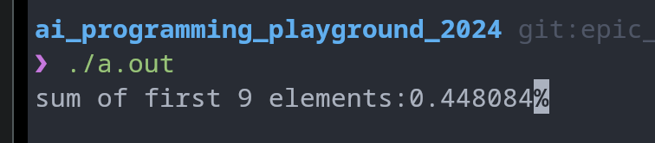

Час: 15 хв.

## Завдання №2 VNS Lab 3 - Task 1 V 24

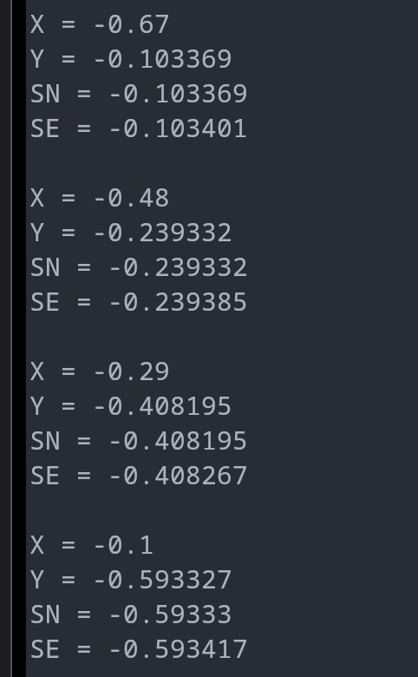

Час: година

## Завдання №3 VNS Lab 7 - Task 1 V 24

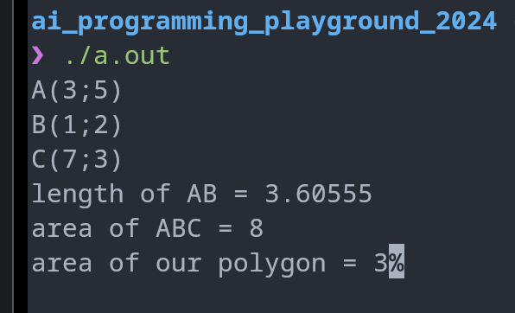

Час: 30 хв

## Завдання №4 VNS Lab 7 - Task 2 V 24

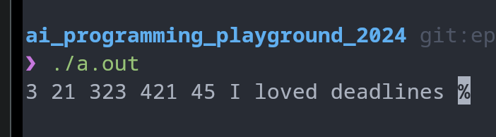

Час: 30 хв

## Завдання №5 Practice Work Task

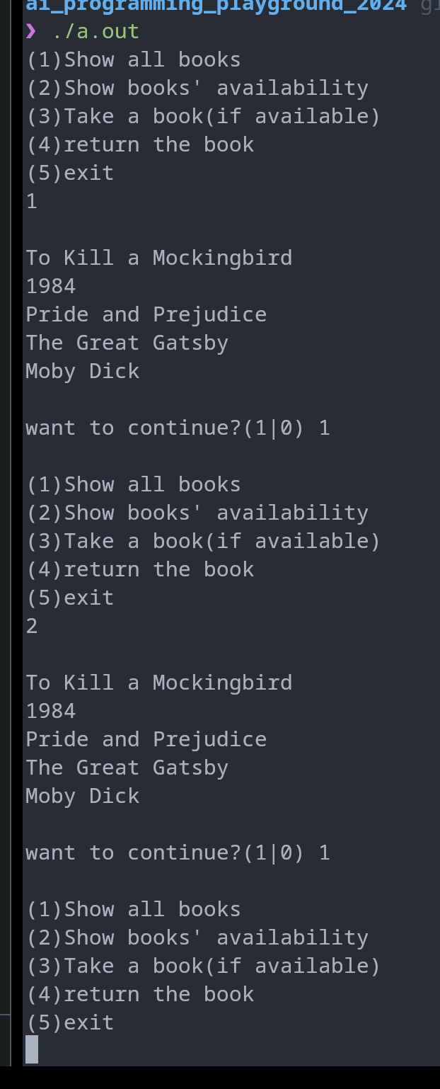

Час: година.

## Висновок:

Впродовж цього епіку я ознайомився з перевантаженими функціями, функціями з змінною кількістю параметрів, вкладеними циклами. Також дізнався більше про функції.